**Beschreibung verwendeter Algorithmus**

**Dijkstra Algorithmus:**

* Ist ein gieriger Algorithmus (findet schnell Lösung, ist aber nicht unbedingt die optimale Lösung 🡪 aktuell beste Entscheidung wird getroffen).
* Kürzester/kostengünstigster Weg von Startknoten zu Zielknoten 🡪 mittels Kantengewichten (Kosten).
* Kantengewichte dürfen nicht negativ sein.
* Bereits besuchte Knoten werden gespeichert.
* Funktioniert über eine Warteschlange, wo alle gefundenen Knoten eingefügt werden
* Auf der Spitze steht der Knoten, zu dem die aktuell günstigste Route vom Startknoten führt.
* Graph wird nicht zielgerichtet durchsucht.
* Anwendung: Kann gut für große Problemstellungen verwendet werden.
* 🡪 Straßennetze, Routenplanung und Kommunikationsnetzwerke

Ablauf:

* Wählt schrittweise den aktuell günstigsten Pfad aus, vom Startknoten ausgehend und durch die nächsten erreichbaren Knotenpunkte.
* Verbesserungen/Optimierungen sind möglich.
* 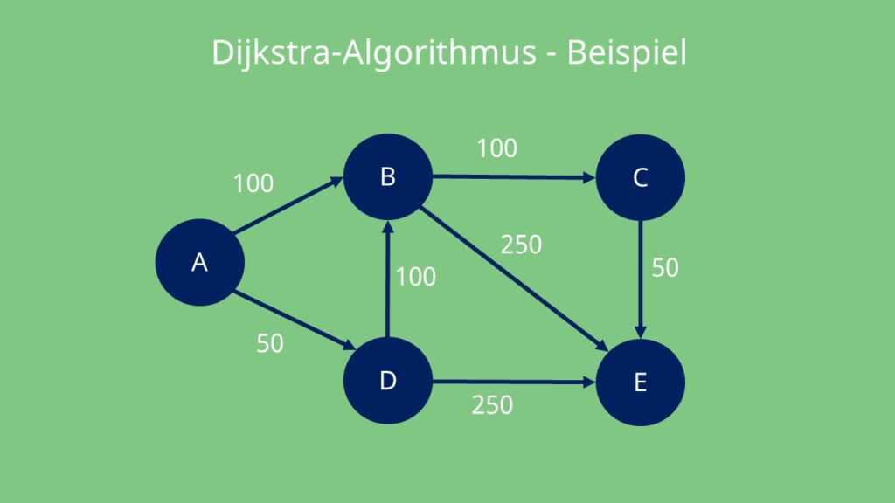Der Algorithmus läuft so lange, bis alle Knoten abgelaufen wurden und keine besseren Routen gefunden wurden.

https://studyflix.de/informatik/dijkstra 1

**Aufwand mittels O-Notation**

* O(V^2) für Graphen mit V Knoten (simple Array Implementation)
* Mit Warteschlange verbessern auf O (E + V log V) (E = Kantenanzahl)
* 🡪 Am schnellsten durch Einsatz von geeigneten Datenstrukturen wie Fibonacci-Heaps

Laufzeitabschätzung